专家引领说教育 家校携手促发展

发布时间：2018-09-27   点击：239   来源：原创   作者：曹文庆

专家引领说教育 家校携手促发展

——记礼河实验学校五年级家长会

是什么让礼河实验学校的报告厅座无虚席？又是什么让这些人纷纷举起手机拍个不停？这不是明星真人秀，也不是商场促销活动，而是礼河实验学校五年级家长会。为了加强学校与家长的沟通、交流，广泛听取家长的意见和建议，搭建家校学习交流、研讨、互动的平台，形成教育合力。9月26日下午，学校召开了五年级组家长会。

本次家长会特别邀请到美国正面管教协会授证家长讲师、心理教育中学高级教师、国家二级心理咨询师朱亚洪老师为五年级家长朋友们做了题为《做适应时代发展的合格家长》讲座。朱老师从自己几十年的心理咨询的经验出发，深入浅出地为大家介绍了家庭教育的积极意义。朱老师强调，无论是父亲还是母亲在家庭教育上都应该勇于承担自己的责任，与老师携起手来，扮演好自己的角色。接着她从家庭教育常见的问题出发，为家长们介绍了家庭教养策略。短短的一个半小时，朱老师以其清新脱俗的演讲风格和扎实紧凑的内容折服了现场所有的听众。相信有了专家的支招家长们肯定能在家庭教育中事半功倍。

随后，家长朋友们来到教室进行了更有针对性的交流。班主任和任课教师介绍了学生在校的学习情况，并就如何正确引导孩子培养良好的学习、行为习惯以及如何注意安全等方面与家长们进行了交流与沟通。家长们也积极发言分享、讨论教育孩子们的经验。

家长会是家校联系的交流平台，这样的活动又一次让家长走近了学生，进一步促进了家校共育的良性循环。

[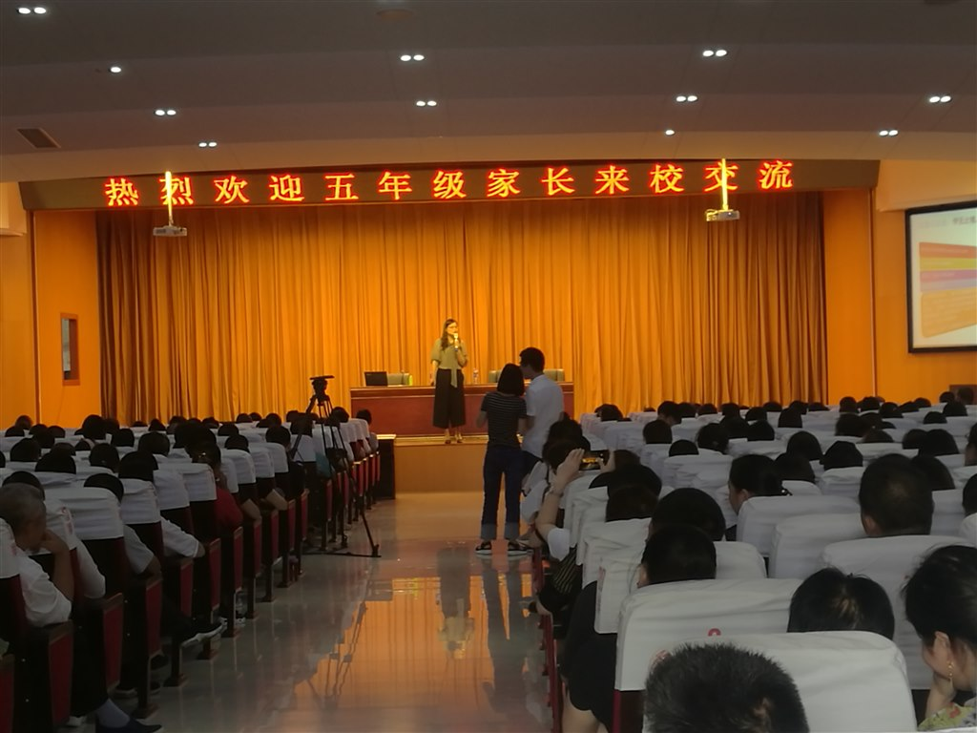](http://oss.bestcloud.cn/upload/20180927/8677672a79f24444bde26fe3b772b32f.jpg)

[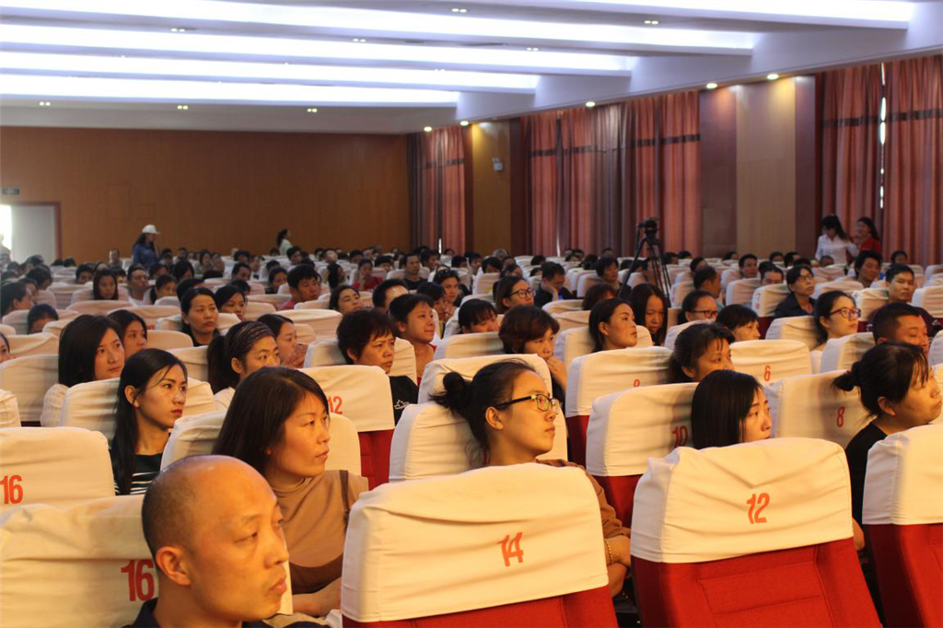](http://oss.bestcloud.cn/upload/20180927/26f7dd6cfe074ed3a18d589770b3d19d.png)

[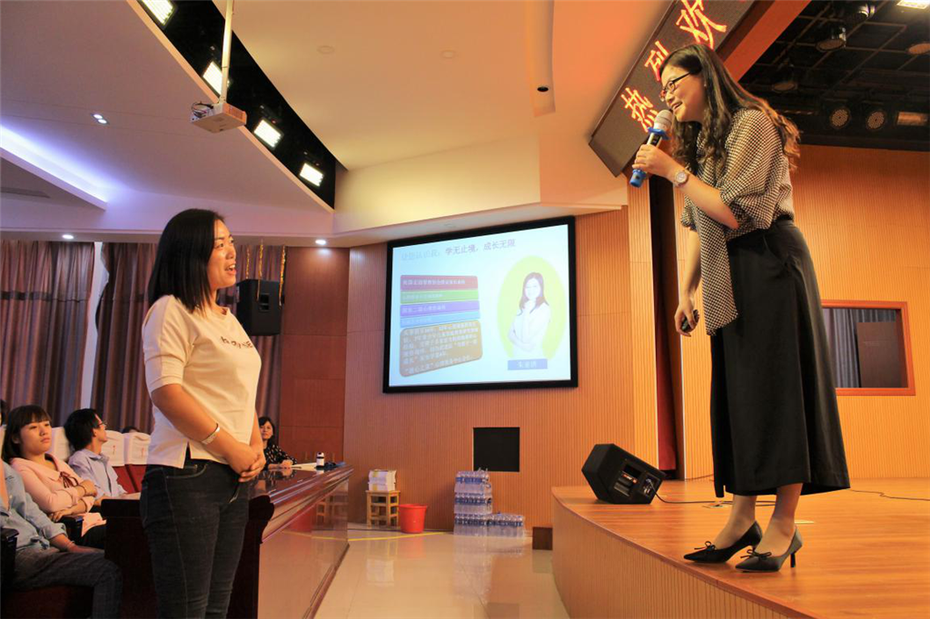](http://oss.bestcloud.cn/upload/20180927/575211be0f3d43e98267bc03a92c47da.png)